Муниципальное бюджетное дошкольное образовательное учреждение
«Детский сад компенсирующего вида №14 «Василёк»
города Рубцовска Алтайского края
658213, г. Рубцовск, проспект Ленина, 29
тел.: (38557) 9-87-52
e-mail: vasilek.dou@mail.ru
сайт: http://ds14.educrub.ru/

Отчет о проведении недели психологии

«Уроки Маленького принца»

В МБДОУ «Детский сад №14 «Василек»

Подготовила:
Иванова М.В.,
педагог-психолог

Рубцовск, 2022 г.

С 16 мая по 20 мая 2022 года в детском саду прошел марафон мероприятий в рамках недели психологии «Уроки Маленького принца», целью которого являлось повышение эффективности профилактической работы, формирование компетенций, способствующих психологической безопасности развивающейся личности в образовательном пространстве.
Идея недели психологии заключалась в формировании общего настроения оптимистической тональности, настроя на психологическую волну, стимулировании интереса к психологическим знаниям и работе психолога у всех участников образовательного процесса, создании благоприятного психологического климата. Каждый день недели психологии представлял собой логическое продолжение предыдущего и был связан общей тематикой произведения А. С. - Экзепюри «Маленький принц».
В задачи проведения Недели психологии входит:
- создание благоприятного психологического микроклимата в ДОУ и группах;
- формирование интереса взрослых к миру ребёнка, стремление помогать ему в индивидуально-личностном развитии;
- развитие коммуникативных навыков и снижение уровня агрессивного поведения у детей с ограниченными возможностями здоровья;
- повышение психологической компетентности педагогов и родителей ДОУ.
Весь коллектив детского сада был привлечен для участия в этом марафоне. Была проведена следующая подготовительная работа: обсуждение программы Недели психологии с педагогическим коллективом детского сада; оформление стенда по тематике недели (стенд оформлялся в виде космического пространства с планетами вокруг, которых дети разных групп «зажигали свои звезды»), который ежедневно дополнялся; подготовка инвентаря, необходимого для организации и проведения недели.
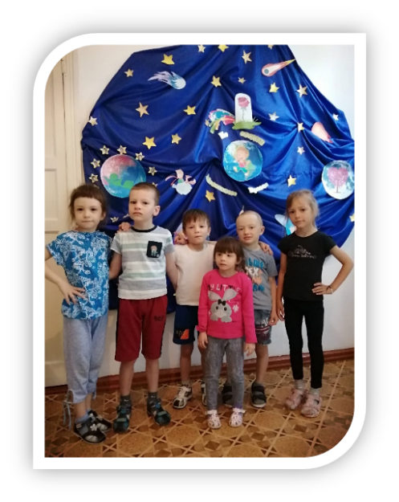
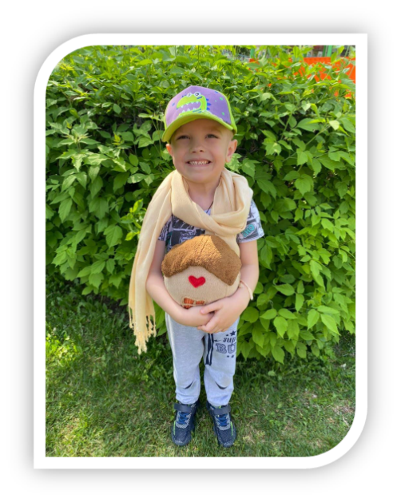
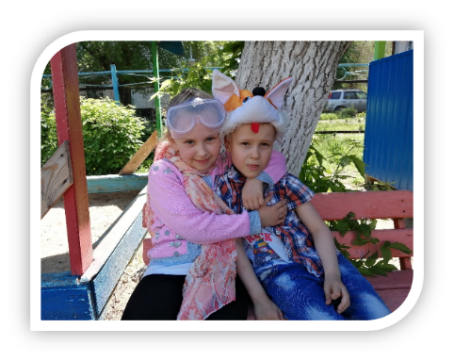
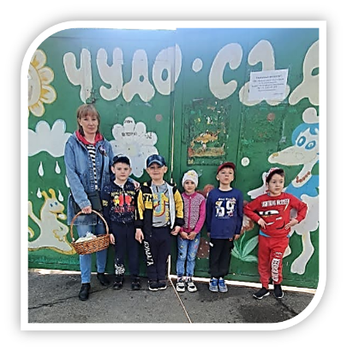
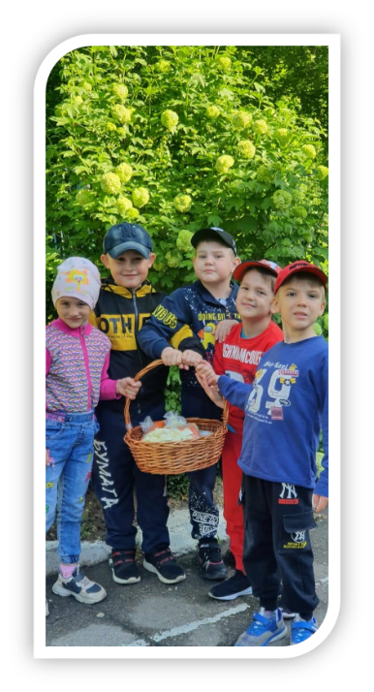
В первый день была проведена презентация-беседа с детьми по произведению А. С. – Экзепюри «Маленький принц», целью которой являлось ознакомление детей с героем произведения и психологический настрой на активное участие в мероприятиях недели. Так же все дети приняли участие в флешмобе «Очки путешественника», где каждый ребенок смог представить себя в роли главного героя произведения и примерить этот образ на себя. После ребята вместе с педагогами посетили чудо-сад «Малой академии» и принесли в дар питомцам чудо-сада корзинку с овощами и крупами. В конце каждого дня подводился итог, где дети группы №1 «Теремок» вместе с педагогами «Зажигали звезды» вокруг «Планеты Добра».

Второй день был посвящен «Планете Дружбы». Во всех группах были организованы беседы о том, что такое дружба и изготовлены газеты «Наша дружная семейка».
В средней группе было проведено психологическое занятие «Я хочу с тобой дружить», целью которого являлось сплочение группы, установление доверительного контакта между детьми; развитие эмоционально-нравственной основы личности в процессе формирования представления о дружбе; формирование у детей интереса к совместной деятельности; развитие мыслительной активности, воображения, внимания, памяти, зрительного и слухового восприятия; совершенствование диалогической и монологической речи, а также умения слушать взрослых и своих товарищей; воспитание любови, доброты, сочувствия, сопереживания к другим людям, животным.
После все дети посетили спектакль по сказке В.Г. Сутеева «Под грибом» участниками которого были дети групп №1, №2, №4 и №5. Целью которого было воспитание чувства доброты, отзывчивости по отношению руг к другу, поддержки и взаимопомощи.
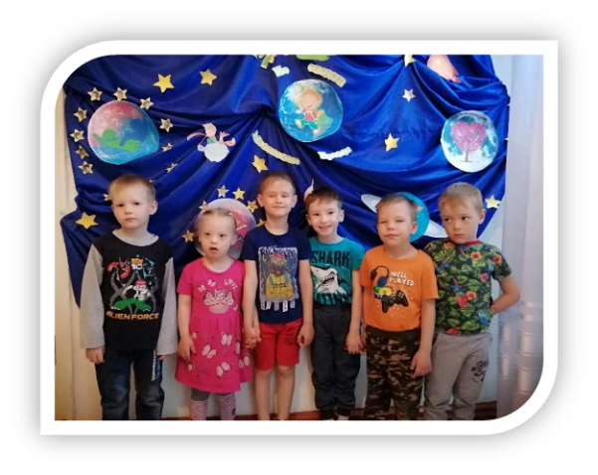
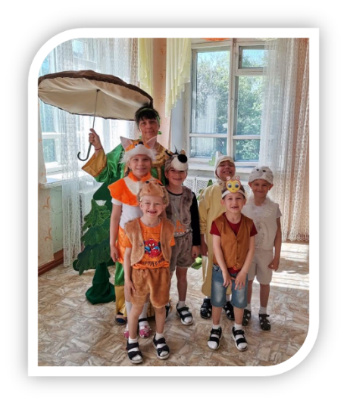
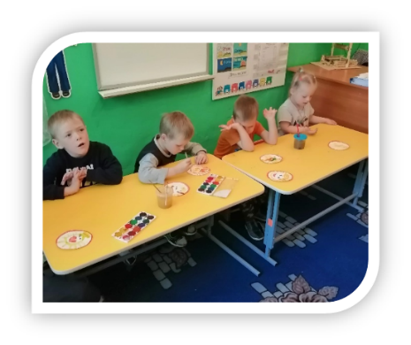
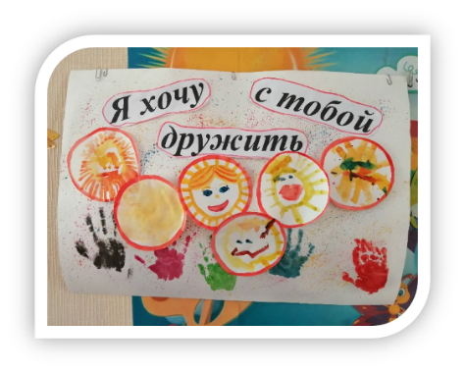
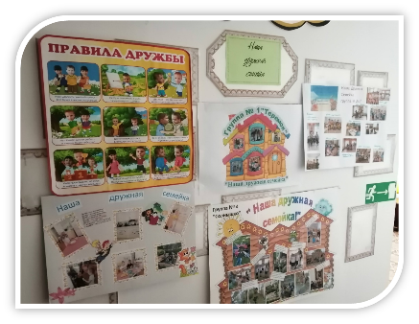
В конце дня дети группы №2 «Сказка» вместе с воспитателями зажгли звезды вокруг второй планеты.

Третий день был посвящен «Планете Уверенности». Педагогом по физической культуре было организовано спортивное мероприятие «Путешествие по станциям «По планетам Маленького принца» в котором принимали участие дети всех возрастных групп. Целью мероприятия было развитие физических качеств – ловкости, быстроты, силы, гибкости, воспитание потребности к ежедневным занятиям физическими упражнениями, умения работать в коллективе. Дети вместе с воспитателями прошли четыре станции: самокатная, тропинка с препятствиями, пионер-больная и меткий стрелок. Все участники спортивного мероприятия получили позитивный заряд.
Также с детьми подготовительной группы было проведено психологическое занятие «Узнай какой Я!» целью которого являлось развитие навыков осознания себя, своих желаний, чувств, положительных качеств; развитие самосознание; совершенствовать умение выступать перед группой; развитие вербального и невербального общения; развитие творческих навыков, логического мышления, внимания, памяти; развитие мелкой моторики рук; формирование отношения доверия, умения сотрудничать; снятие телесного и эмоционального напряжения.
Для родителей ребят всех возрастных групп была проведена консультация психолога «Как сформировать у ребенка чувство уверенности в себе» с раздачей информационных буклетов по теме консультации.
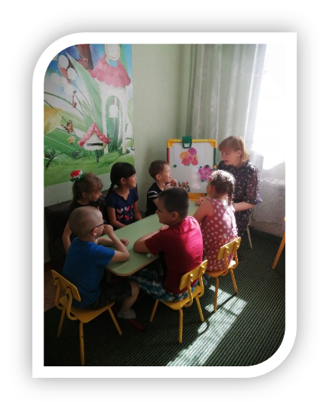
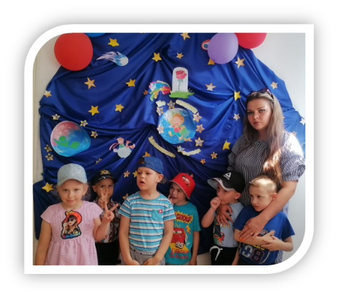
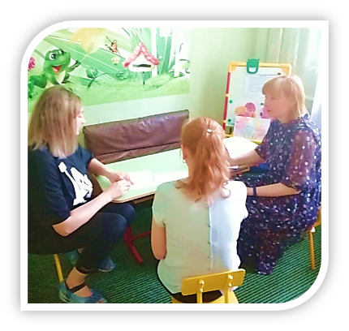
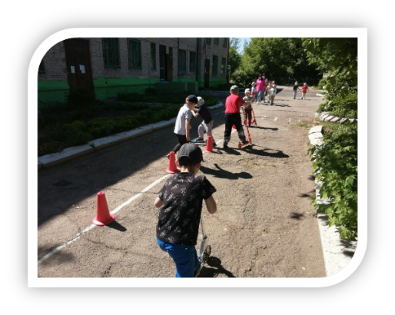
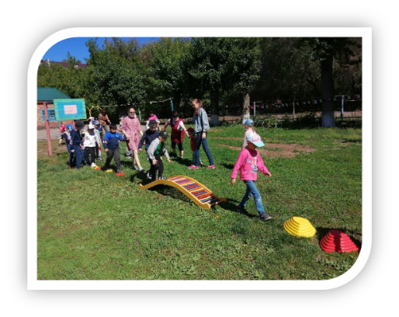
В конце дня дети группы №3 «Морячок» вместе с воспитателями зажгли звезды вокруг третьей планеты.

Четвертый день был посвящен «Планете Творчества». Для детей групп №1 (подготовительная группа), №2 (средняя группа), №3 (старшая группа) педагогами была организована творческая мастерская «Вселенная Маленького принца», которая была проведена в форме рисунков на асфальте. Все воспитанники приняли участие в мероприятии.
Также для подготовительных групп №4 и №5 был организован ЭКО-квест «Заповеди природы» целью которого было воспитание умений и навыков коллективной деятельности, экологической культуры, организация досуга и активного отдыха детей.
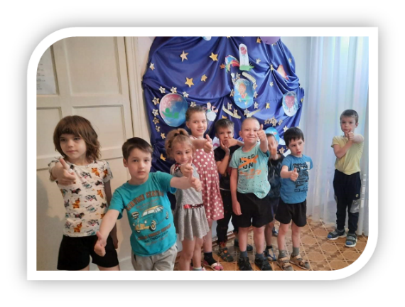
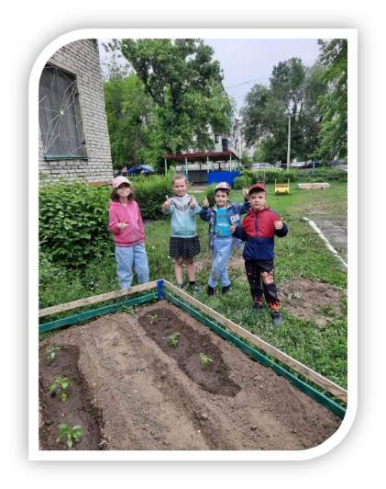
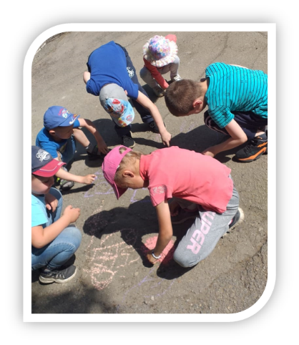
В конце дня дети группы №4 «Солнышко» вместе с воспитателями зажгли звезды вокруг четвертой планеты.

Пятый день Недели психологии был посвящен «Планете Счастья». В последний день психологом для детей старшей группы было проведено занятие с элементами тренинга «Путешествие в страну чувств» целью которого было формирование адекватных эмоциональных состояний и их проявлений в контактах с окружающим миром. Обучение детей анализу своего внутреннего состояния и состояния других людей. Развитие эмпатии, желания и готовности помогать другим людям. Воспитание у детей навыков сотрудничества и культурного общения. Формирование умения и навыков произвольных движений посредством психогимнастики.
Для сотрудников ДОУ психологом была организована психологическая игра «Тайный друг». Цель игры – психологическая разгрузка, повышение общего позитивного эмоционального тонуса, развитие толерантности, доброты. В ходе игры участники могли оставлять друг другу небольшие пожелания и стихи, не обозначая имя отправителя.
В конце дня дети группы №5 «Улыбка» вместе с воспитателями зажгли звезды вокруг своей пятой планеты. В завершении марафона Недели психологии активные участники были награждены памятными призами (ракетами).
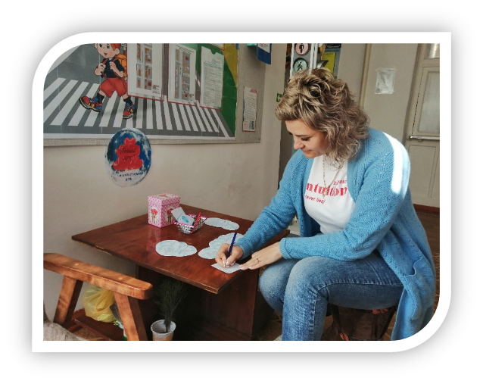
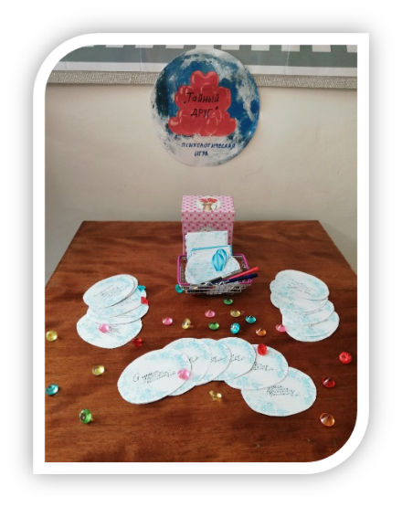
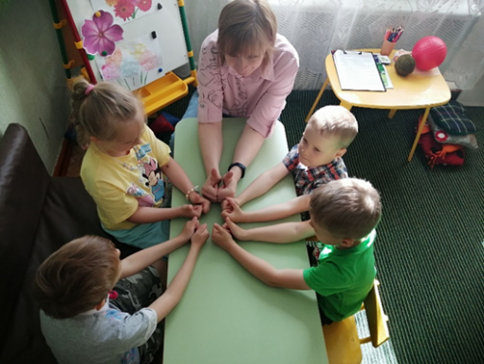
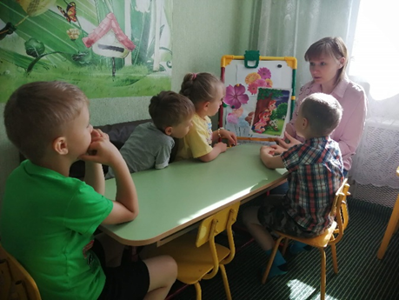

Цель Недели психологии была достигнута. Были задействованы все предполагаемые участники – дети, родители и сотрудники ДОУ. Все мероприятия в той или иной степени для каждого имели свою ценность.

